РОССИЙСКАЯ ФЕДЕРАЦИЯ
Ханты-Мансийский автономный округ-Югра, Березовский район

Муниципальное автономное общеобразовательное учреждение
ИГРИМСКАЯ СРЕДНЯЯ ОБЩЕОБРАЗОВАТЕЛЬНАЯ ШКОЛА
имени Героя Советского Союза Собянина Гавриила Епифановича
628146 Кооперативная, 15, п. Игрим, Березовский район, ХМАО-Югра
Тел.: (34674) 3-18-22 Факс: (34674) 3-18-72, e-mail: 86sch2-igrim@mail.ru

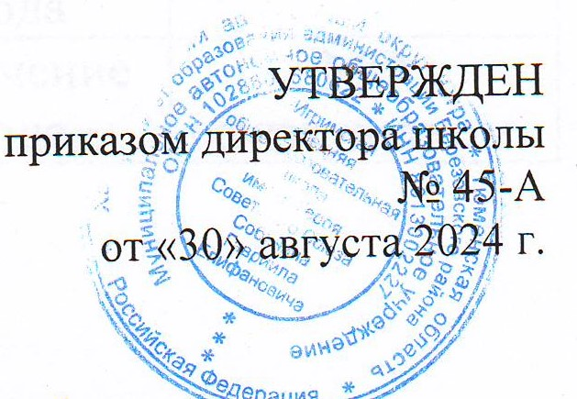

Комплекс мер по профилактике преступлений против половой неприкосновенности несовершеннолетних, ранней беременности и заболеваний, передающихся половым путем среди несовершеннолетних
на 2024 – 2025 годы

№ п/п | Наименование  мероприятия | Срок  исполнения | Ответственные исполнители
1 | Организация проведения мероприятий просветительского и профилактического характера для 1-11 классов, в рамках Международного дня детского Телефона доверия | Май  2024-2025 | Педагог-психолог
2 | Участие в семинаре для классных руководителей по теме: «Профилактика насилия над детьми и преступлений против половой неприкосновенности несовершеннолетних» | 2-е полугодие 2024-2025 | Классные руководители
3 | Организация проведения тематических мероприятий для 1-11 классов (с гендерным разделением) по вопросам полового воспитания несовершеннолетних, ранней беременности и заболеваний, передающихся половым путем | 1, 2, 3, 4 квартал 2024-2025 | Социальный педагог, медицинский работник
4 | Участие старшеклассников в изучении курса «Школа здоровья. Репродуктивное здоровье девушки и юноши» с привлечением врачей БУ ХМАО – Югры «Березовская районная больница», БУ ХМАО – Югры «Игримская районная больница» | Ежегодно  2024-2025 | Социальный педагог, классные руководители, медицинский работник
5 | Организация проведения профилактических мероприятий (классные часы, беседы, флешмобы, конкурсы рисунков) для 1-11 классов, посвященных Всемирному дню борьбы с ВИЧ-инфекцией | Декабрь  2024-2025 | Социальный педагог, классные руководители, медицинский работник
6 | Организация проведения профилактических бесед, лекций направленных на формирование семейных ценностей для обучающихся образовательных организаций | 1-е полугодие,  2-е полугодие 2024 -2025 | Социальный педагог, классные руководители
7 | Организация проведения профилактической работы с законными представителями (родительские собрания, круглые столы, вебинары и подобное) по вопросам профилактики половой неприкосновенности несовершеннолетних с привлечением субъектов профилактики (ОМВД России по Березовскому району, медицинские учреждения) | 1-е полугодие,  2-е полугодие  2024-2025 | Социальный педагог, классные руководители
8 | Организация работы консультативных пунктов, оказывающих бесплатную психолого-педагогическую помощь законным представителям по вопросам обучения, воспитания и развития детей, профилактики половой неприкосновенности подростков | Постоянно  2024-2025 | Социально-психологическая служба
9 | Организовать размещение и своевременное обновление информации о телефонах доверия, экстренных службах, субъектах профилактики, защищающих права и интересы несовершеннолетних, куда несовершеннолетние могут обратиться по любым возникшим проблемам | 1, 2, 3, 4 квартал 2024-2025 | Социально-психологическая служба
10 | Организовать распространение методической литературы, печатной продукции (буклеты, листовки, плакаты) по предупреждению преступлений против половой неприкосновенности несовершеннолетних, ранней беременности и заболеваний, передающихся половым путем | 1, 2, 3, 4 квартал 2024-2025 | Социально-психологическая служба
11 | Организовать проведение бесед-консультаций медицинским работником школы для 8-11 классов на тему: «О взаимоотношениях между юношами и девушками» | Март-май  2024-2025 | Социальный педагог, классные руководители, медицинский работник

